Milano: un «Ambrogino» che occorre ricordare

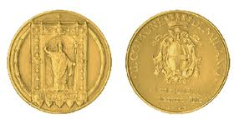

Leggo sul Corsera di oggi, 8 dicembre 2011, che il Sindaco del capoluogo lombardo, Giuliano Pisapia, ha conferito ieri, festa del Santo Patrono, gli «Ambrogini», massima onorificenza accordata ai cittadini e Istituzioni locali riconosciuti benemeriti per aver messo «… la loro intelligenza al servizio di tutti», e il mio ricordo va a ritroso di 37 anni, quando, l’anno 1974 segnò un evento glorioso per la storia della Società Sportiva Silenziosa di Milano (di cui ero da pochi mesi il segretario e Consigliere), capostipite delle società sportive fra i sordi di tutta Italia, fondata nel 1925 e che il 7 dicembre 1974 ebbe il conferimento, da parte del Comune di Milano, della massima onorificenza, l’«Ambrogino d’oro», assegnato per l’attività sportiva svolta fino allora dai dirigenti e dagli atleti sordi milanesi.
Purtroppo, per una coincidenza, ci fu contemporaneamente, nel novembre di quello stesso anno, l’arrivo di un odontotecnico udente, Felice Rossi, presentato da alcuni sordi come disposto ad assumere la presidenza della società sportiva, fino a quel momento ricoperta dal sordo Beppe Coppin. Felice Rossi, nella storia della Silenziosa, è il solo udente ad aver assunto la presidenza della stessa, e fu protagonista del movimentato periodo da novembre 1974 fino al febbraio 1976, quindici mesi in cui per spiegare gli eventi occorrerebbe scrivere un romanzo.
Nel marzo 1974, essendo in calendario l’assemblea elettiva della Silenziosa, si era raccattato a fatica il numero appena sufficiente a comporre e a far eleggere il direttivo sociale, ma dopo pochi mesi un paio di eletti si dimisero, cosi un consigliere rimasto espose la situazione a un suo collega udente, odontotecnico, e questi si dichiarò «… disposto ad assumere l’incarico di presidente». Il collega dirigente lo presentò una sera di ottobre del 1974, il tipo aveva sui 45 anni e dichiarò di amare lo sport, e viste le belle parole, molto avventatamente fu accettato da tutti.
Nel novembre 1974 Rossi convinse Coppin a dimettersi anzitempo dalla presidenza della Silenziosa, “per motivi di lavoro” e il Consiglio Direttivo affidò al Rossi la carica “ad interim”, fino all’Assemblea.
A fine novembre 1974 il Comune di Milano, che evidentemente aveva valutato positivamente i fatti tecnici, informò di avere conferito alla Silenziosa l’Ambrogino d’oro per meriti sportivi. Infatti, dal lato sportivo, gli atleti della Silenziosa – Siccardi Federico, Mamberto Tino, Calissano Giovanni, Simonetti Agostino, Giannone Giacomo e altri - si erano fatti molto onore ai Giochi Internazionali di Malmoe 1973 e il Comune aveva disposto un tangibile riconoscimento alla Silenziosa che in tal modo ebbe un’attestazione che onorava la Società.
Per il giorno di Sant’Ambrogio 1974 gli “Ambrogini” sarebbero stati consegnati nel salone d’onore del Castello Sforzesco, e il Sindaco di Milano, Aldo Aniasi, aveva espressamente invitato i dirigenti della Silenziosa a ritirare il massimo attestato del Comune. Beppe Coppin, sotto la cui presidenza era stato conferito l’attestato, era designato dal Consiglio Direttivo a ritirare il premio, ma nella sala stracolma di personalità mancava un’interprete di Lingua dei Segni - allora non si usava - e quando fu chiamato il nome «Società Sportiva Silenziosa» si è fatto avanti il signor Rossi, fra l’imbarazzato stupore dei sordi presenti, che ha ritirato l'attestato assegnato ai silenziosi.

A parte la vicenda non esaltante sopra riferita, ma educativa per capire che solo i sordi devono essere i consapevoli protagonisti del loro operato, credo utile riportare qui sotto, dopo la foto del bel gruppo di atleti sordi milanesi di allora, anche i titoli italiani (e i tempi molto buoni che in quegli "anni d'oro" si registravano), per rendersi conto che quell'Ambrogino era più che meritato.

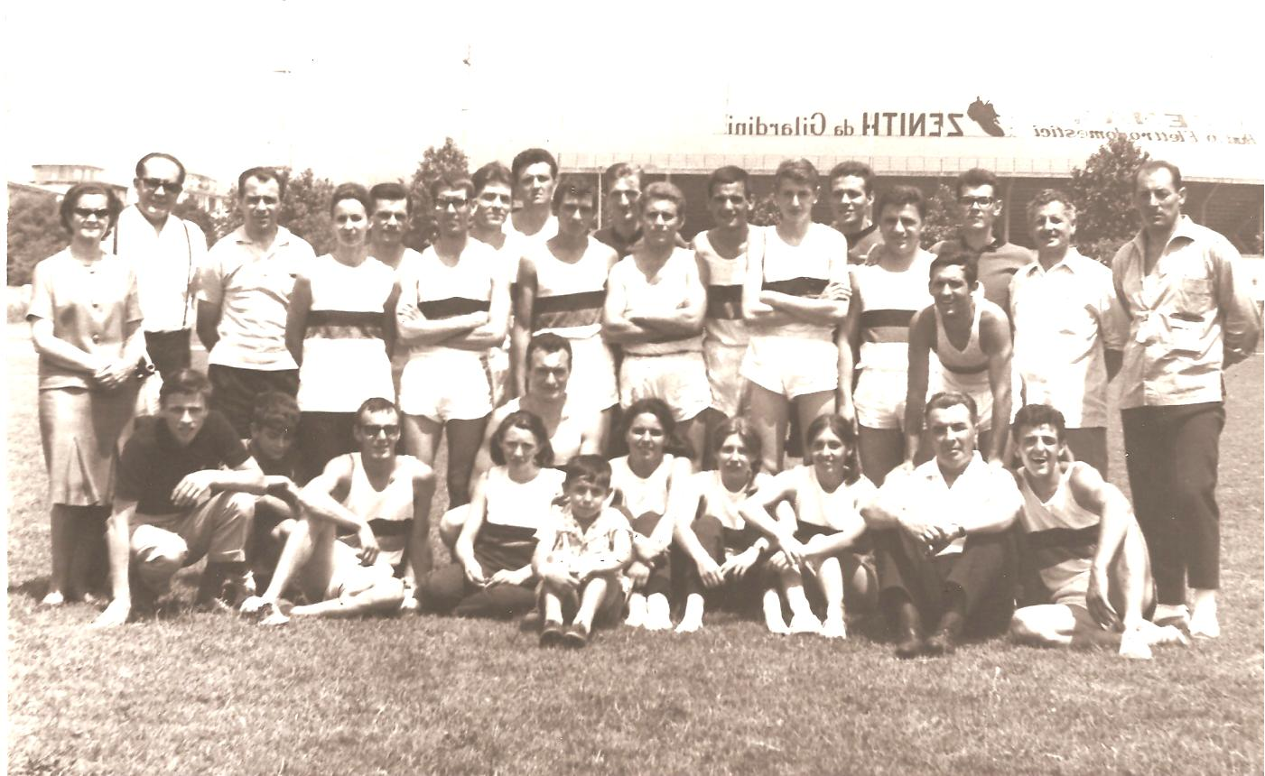
La squadra di atletica leggera (maschile e femminile) della Silenziosa nei primi Anni Settanta

Titoli Italiani «Silenziosi» 1973
ATL. LEGGERA MASCH. mt. 200 Claudio Ratti (23.3)
mt. 400 Giacomo Giannone (53.8)
mt. 800 Agostino Torresani (1.59.2)
mt. 1500 Agostino Torresani (4.17.7)
10.000 marcia Vittorio Maiola (58.22.6)
4 X 400 Cajani, Marchi, Torresani, Giannone (3.38.4)
LOTTA GR. ROMANA Kg. 68 Agostino Simonetti
LOTTA STILE LIBERO Kg. 68 Agostino Simonetti
PESCA SPORTIVA acq. Int. Squadre Riboldi, Bussini, Morini, Orlandi.
TENNIS doppio maschile Federico Siccardi – Tino Mamberto
TIRO A SEGNO car. st. 60 c. 3 pos. Antonio Endrizzi (p.556)
Sq. 60 c. 3 pos. Antonio Endrizzi – Giovanni Calissano (p.1103)
Car. libera 60 c. terra Giovanni Calissano (p.585)
60 c. 3 posiz. Antonio Endrizzi (p.553)
120 c. 3 posiz. Antonio Endrizzi (p.1104)
Sq. 60 c. posizione terra Antonio Endrizzi – Giovanni Calissanoo
60 c. 3 pos. Antonio Endrizzi- Giovanni Calissano (p.1103)
120 c. 3 posiz. Antonio Endrizziu- Giovanni Calissano (p.2185)
Car. A. compr.sq. 40 c. piedi Antonio Endrizzi- Franz Kossler (p.718)

arma lib. 60 c. 3 posiz. Giovanni Calissano (p.532) Totale titoli n°20

Titoli Italiani «Silenziosi» 1974
ATL. LEGGERA Masch. mt. 400 Hs Marco Marchi (1.03.00)
mt. 800 Marco Marchi (2.10.04)
CICLISMO veloc.’ mt. 1.000 Claudio Friggi
PESCA SPORTIVA acq. Int .indiv. Ezio MoriniI
squadra Morini, Orlandi, Bussini, Dicati.
SPORT INVERNALI Fem. discesa contr. . Gianna Balestra
slalom speciale Gianna Balestra
TENNIS doppio maschile Federico SiccardiI – Agostino Mamberto
doppio misto Donatella Bertacchi-–Federico Siccardi
TIRO A SEGNO car. libera 60 c. 3 posiz. Giovanni Calissano
120 c. 3 posiz. Giovanni Calissano
arma libera 60 c. 3 posiz. Franz Kossler
Totale titoli n° 12

